**EJERCICIO 16 – AVL**

**Enunciado:**

Partiendo de un AVL vacío, realizar las siguientes operaciones:

a. Agregar el **20**  
b. Agregar el **29**  
c. Agregar el **21**  
d. Agregar el **12**  
e. Agregar el **7**  
f. Eliminar el **20**

**PASO A PASO**

**a. Insertar 20**

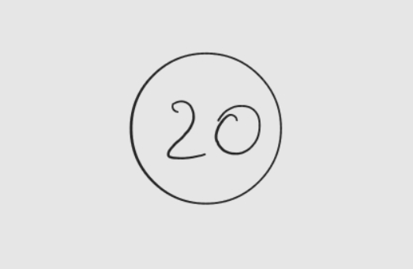

* Altura = 0
* AVL válido

**b. Insertar 29**

**Изображение выглядит как зарисовка, рисунок, графическая вставка, Штриховая графика

Содержимое, созданное искусственным интеллектом, может быть неверным.**

* Balance(20) = -1
* AVL válido

**c. Insertar 21**

**Изображение выглядит как рисунок, зарисовка, Штриховая графика, графическая вставка

Содержимое, созданное искусственным интеллектом, может быть неверным.**

* Balance(29) = +1
* Balance(20) = -2 → **Rotación doble derecha-izquierda**

**Aplicamos doble rotación:**

* Primero rotación derecha entre 29 y 21
* Luego rotación izquierda entre 20 y 21

**Resultado:**

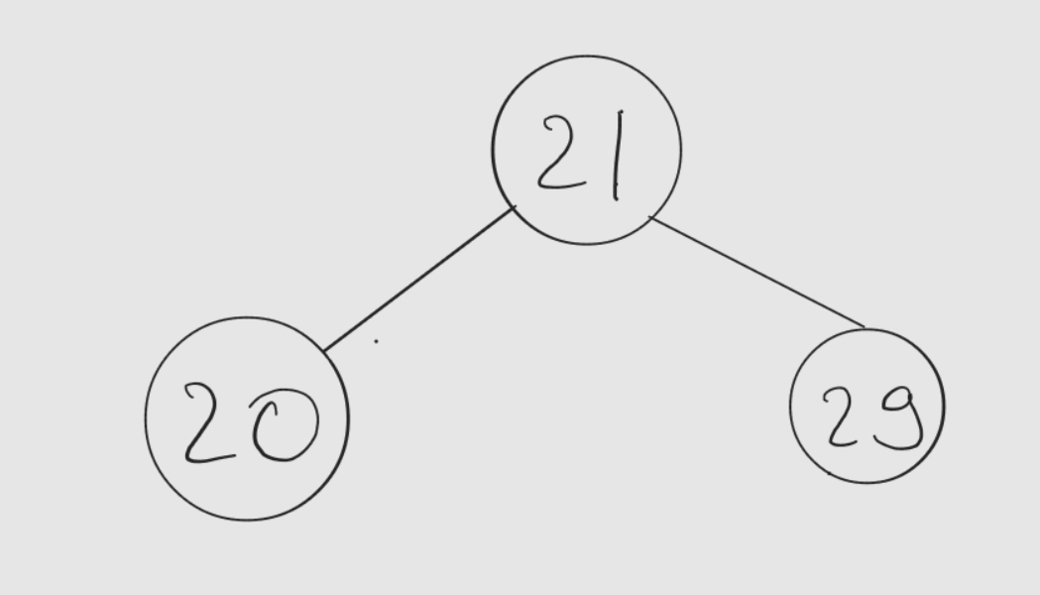

* AVL válido

**d. Insertar 12**

**Изображение выглядит как зарисовка, рисунок, круг, диаграмма

Содержимое, созданное искусственным интеллектом, может быть неверным.**

* Balance(20) = +1
* Balance(21) = +1
* AVL válido

**e. Insertar 7**

Изображение выглядит как рисунок, зарисовка, диаграмма, круг

Содержимое, созданное искусственным интеллектом, может быть неверным.

* Balance(12) = +1
* Balance(20) = +2 → Rotación derecha sobre 20

**Resultado:**

Изображение выглядит как зарисовка, рисунок, Штриховая графика, диаграмма

Содержимое, созданное искусственным интеллектом, может быть неверным.

* AVL válido

**f. Eliminar 20**

* Nodo 20 es hoja → se elimina directo

**Resultado final:**

Изображение выглядит как зарисовка, рисунок, круг, диаграмма

Содержимое, созданное искусственным интеллектом, может быть неверным.

* Todos los balances están entre -1 y 1
* AVL válido

**EJERCICIO 17 – AVL**

**Enunciado:**

Partiendo de un AVL vacío, realizar las siguientes operaciones:

a. Agregar el **30**  
b. Agregar el **36**  
c. Agregar el **10**  
d. Agregar el **15**  
e. Agregar el **12**  
f. Eliminar el **30**

**PASO A PASO**

**a. Insertar 30**

Изображение выглядит как зарисовка, Штриховая графика, графическая вставка, рисунок

Содержимое, созданное искусственным интеллектом, может быть неверным.

* Balance = 0
* AVL válido

**b. Insertar 36**

Изображение выглядит как зарисовка, рисунок, круг, белый

Содержимое, созданное искусственным интеллектом, может быть неверным.

* Balance(30) = -1
* AVL válido

**c. Insertar 10**

Изображение выглядит как зарисовка, рисунок, Штриховая графика, белый

Содержимое, созданное искусственным интеллектом, может быть неверным.

* Balance(30) = 0
* AVL válido

**d. Insertar 15**

Изображение выглядит как зарисовка, рисунок, круг, Штриховая графика

Содержимое, созданное искусственным интеллектом, может быть неверным.

* Balance(10) = -1
* Balance(30) = +1
* AVL válido

**e. Insertar 12**

Изображение выглядит как зарисовка, рисунок, круг, белый

Содержимое, созданное искусственным интеллектом, может быть неверным.

* Balance(15) = +1
* Balance(10) = -2 → Rotación doble derecha-izquierda

**Aplicamos doble rotación:**

* Primero rotación derecha entre 12 y 15
* Luego rotación izquierda entre 12 y 10

**Resultado:**

**Изображение выглядит как зарисовка, рисунок, круг, Штриховая графика

Содержимое, созданное искусственным интеллектом, может быть неверным.**

* AVL válido

**f. Eliminar 30**

* 30 tiene dos hijos → reemplazamos por el menor del subárbol derecho, que es 36

**Resultado:**

Изображение выглядит как зарисовка, рисунок, круг, Штриховая графика

Содержимое, созданное искусственным интеллектом, может быть неверным.

* Balance(12) = 0
* Balance(10) = +2 → Rotación doble izquierda-derecha

**Aplicamos doble rotación:**

* Primero rotación izquierda entre 12 y 15
* Luego rotación derecha entre 15 y 36

**Resultado final:**

Изображение выглядит как зарисовка, рисунок, круг, диаграмма

Содержимое, созданное искусственным интеллектом, может быть неверным.

* Balance(12) = +1
* Balance(15) = +1 → Rotación doble izquierda-derecha
* AVL válido

**EJERCICIO 18 – AVL**

**Enunciado:**

Partiendo de un AVL vacío, realizar las siguientes operaciones:

a. Agregar el **8**  
b. Agregar el **5**  
c. Agregar el **6**  
d. Agregar el **3**  
e. Agregar el **1**  
f. Eliminar el **3**

**PASO A PASO**

**a. Insertar 8**

Изображение выглядит как зарисовка, Штриховая графика, рисунок, штриховой рисунок

Содержимое, созданное искусственным интеллектом, может быть неверным.

* AVL válido

**b. Insertar 5**

Изображение выглядит как зарисовка, рисунок, круг, Штриховая графика

Содержимое, созданное искусственным интеллектом, может быть неверным.

* Balance(8) = +1
* AVL válido

**c. Insertar 6**

Изображение выглядит как зарисовка, рисунок, круг, белый

Содержимое, созданное искусственным интеллектом, может быть неверным.

* Balance(5) = -1
* Balance(8) = +2 → Rotación doble izquierda-derecha

**Resultado:**

Изображение выглядит как зарисовка, круг, белый, графическая вставка

Содержимое, созданное искусственным интеллектом, может быть неверным.

* AVL válido

**d. Insertar 3**

Изображение выглядит как зарисовка, рисунок, Штриховая графика, круг

Содержимое, созданное искусственным интеллектом, может быть неверным.

* Balance(5) = +1
* Balance(6) = +1
* AVL válido

**e. Insertar 1**

Изображение выглядит как зарисовка, Штриховая графика, круг, искусство

Содержимое, созданное искусственным интеллектом, может быть неверным.

* Balance(3) = +1
* Balance(5) = +2 → Rotación simple derecha sobre 5

**Resultado:**

Изображение выглядит как зарисовка, рисунок, круг, Штриховая графика

Содержимое, созданное искусственным интеллектом, может быть неверным.

* AVL válido

**f. Eliminar 3**

* Nodo 3 tiene dos hijos → reemplazamos por el menor del subárbol derecho, que es 5

**Resultado final:**

Изображение выглядит как зарисовка, рисунок, Штриховая графика, круг

Содержимое, созданное искусственным интеллектом, может быть неверным.

* Balance:
  + 6: +1
  + 5: +1
* AVL válido